КОМПЛЕКСНЫЕ ЧИСЛА. АРИФМЕТИЧЕСКИЕ ДЕЙСТВИЯ С КОМПЛЕКСНЫМИ ЧИСЛАМИ В АЛГЕБРАИЧЕСКОЙ ФОРМЕ
Просмотрите видео-урок: https://youtu.be/xiEFKyjmlfo?si=opYezFtwkX9EZeCk
(ссылка будет в телеграмме) и заполните конспект
$i$ - _____________________________________________
Алегбраическая форма:_____________________________________________
Если х=0, то ________________________и число называется __________________________
Если у=0, то ________________________и число называется___________________________
Комплексное число равно нулю, если ______________________________________________
Действительная часть комплексного числа:_____________________________
$$i^{2}=−1$$

Мнимая часть комплексного числа:____________________________________
$\overline{z}$ -________________________________________
Заполните таблицу
ДЕЙСТВИЕ | ПРАВИЛО | ПРИМЕР
СУММА

РАЗНОСТЬ

ПРОТИВОПОЛОЖНОЕ

СОПРЯЖЕННОЕ
- Выполните домашнее задание: «Магическая таблица»: необходимо прочесть буквы, образованные пересечением номера столбца и номера строки и по возможности: объясните, что вы получили
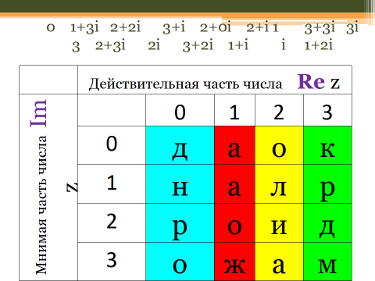
- https://www.liveworksheets.com/c?a=s&t=mfafm6a1dk&sr=n&l=xc&i=sxxfutz&r=s4&f=dzdczouu&ms=uz&cd=pvedev1d7nclmkpmmexzgp9ngnkgjxxxg&mw=hs
- Соберите пазл
https://www.liveworksheets.com/c?a=s&g=11+%D0%90&s=%D0%BC%D0%B0%D1%82%D0%B5%D0%BC%D0%B0%D1%82%D0%B8%D0%BA%D0%B0&t=mfafm6a1dk&m=d&sr=n&is=y&l=ef&i=ssnodsn&r=iq&f=dzdczouu&ms=uz&cd=pvedev1d7ncnlireppljnplotngnkgjxxxg&mw=hs
Мой e-mаil talicek2014@gmail.com

